第11讲 现代交通运输的新变化
一、单选题（24题48分）
1．下表是20世纪初德国汽车工业的发展状况，这些数据说明德国
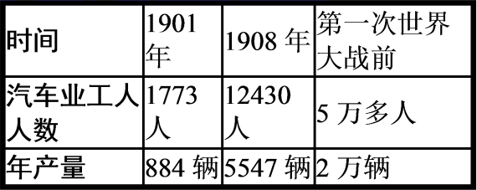
A．汽车工业成为新的经济增长点 B．正在进行充分的战争准备
C．政府全面干预推动汽车业发展 D．轻重工业的比例严重失调
2．下表是1870—1900年的铁路公里数（单位：千公里），据此表判断
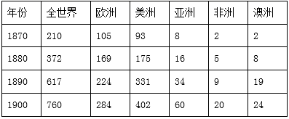
A．英国丧失了世界工厂地位 B．资本主义世界市场形成
C．美国工业化进程大大加快 D．经济全球化的发展迅猛
3．1908年，福特T型车面世时，每辆售价是850美元；到1916年，每辆价格降至350美元，而到1925年只卖到240美元一辆。导致福特T型车价格下降的原因是
A．资本家的购买力降低了 B．新式交通工具的出现
C．技术与管理方式的革新 D．苏联汽车工业的竞争
4．“这一转变还造成了一些令人意想不到的附带作用。……高速公路的车速被限制在每小时55英里以下，这不仅节省了每天15万多桶的石油，而且还大幅度降低了全国交通事故的数量。……美国设计师开始设计可以使能源再利用的建筑物。……这还是电动汽车研发的分水岭。”材料主要反映
A．能源危机引发科技革命 B．能源危机促使社会变革
C．科技引导石油高效利用 D．节约成为人们时尚追求
5．下表为1500—1960年不同交通工具运输速度的变化。据此推知
时间 | 1500—1840年 | 1850—1930年 | 1950年 | 1960年
交通工具 | 马车、帆船 | 汽船、火车 | 螺旋桨飞机 | 喷气式飞机
速度 | 16公里/小时 | 56—104公里/小时 | 480—640公里小时 | 800—1120公里/小时

A．科技革命缩短了人们的空间距离 B．科技发明引发了广泛的社会变革
C．科技逐步满足了人们的物质需求 D．科学技术与生产逐渐实现了结合
6．近代以来，世界交通运输工具发生了很大的变革。下图中虚线所示的交通工具是
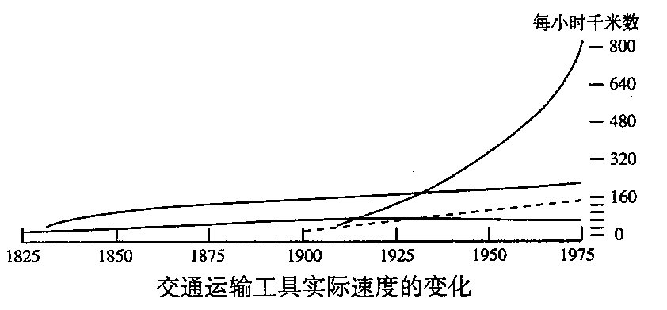
A．轮船
B．火车
C．汽车
D．飞机
7．如图所示为民国十三年的一则汽车广告，其中有“价廉物美之轿式汽车最宜于小家庭之购用，盖为父者日间可乘以外出办公，晚间及星期日其子女亦可乘之。既可御冬季之寒风，又可遮夏季之烈.更有一最重要之优点，即其价格低廉，普通收人之家庭甚易于购买也"等字样。这可以用于说明
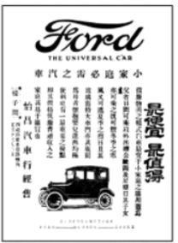
A．新式交通工具对社会生活的影响 B．中国近代民族汽车工业成绩斐然
C．轿式汽车已经普遍进人寻常百姓家 D．南京国民政府统治时期商业的发展
8．据下表判断
1870-1900年的铁路公里数(单位:千公里)
年份 | 全世界 | 欧洲 | 美洲 | 亚洲 | 非洲 | 澳洲
1870 | 210 | 105 | 93 | 8 | 2 | 2
1880 | 372 | 169 | 175 | 16 | 5 | 8
1890 | 617 | 224 | 331 | 34 | 9 | 19
1900 | 760 | 284 | 402 | 60 | 20 | 24

A．英国丧失了世界工厂地位 B．资本主义世界市场形成
C．美国工业化进程大大加快 D．经济全球化的发展迅猛
9．1898年5月，清廷发布上谕称建铁路为“自强要策”，正式宣布兴办铁路。截至1911年，初步建成以北京为枢纽的京奉京汉京张津浦四条官办铁路干线，以及华北的正太等官商所办各线，总长约达9292公里，其中自建铁路达5754公里。这一时期中国铁路的发展
A．反映了列强倾销商品的要求 B．奠定了近代铁路网的基本格局
C．瓦解了自给自足的小农经济 D．是洋务派自强政策推动的结果
10．1880年，开平矿务局以“非由铁路运煤，诚恐终难振作”和“恐误各兵船之用”等理由，得到清政府许可，从矿区所在的唐山动工修筑一条铁路到青各庄，名唐青铁路，这是中国第一条国际标准轨距铁路。该铁路的修建
A．推动了中国交通运输近代化 B．体现了近代化与传统观念的融合
C．实现了近代矿业的独立自主 D．反映了社会核心价值观念的变化
11．下表反映了1909—1919年中国邮政事业发展的部分情况。
时间 | 事件
1909年 | 北京邮政首先使用自行车
1912年 | 北京至上海的火车邮路开通
1917年 | 上海邮政开始使用汽车取代马拉邮件
1919年 | 上海、汉口邮政开始自备邮艇运送邮件

据此可以得出
A．邮政事业是民族经济发展的产物
B．近代邮政业务仅限于中心城市
C．邮局邮路开始脱离海关控制
D．交通工具进步促进邮政事业发展
12．1908年，湘潭绅商们对于粤汉铁路正线不经过湘潭深感忧虑：“潭埠势必永远成废”，“数百年祖宗营业，一旦归于无何有之乡，万众能不寒心！”最终结果，湘潭隔江与铁路相望，距其15公里的株洲则因铁路通车走向兴盛。由此可见
A．铁路改变南北经济格局
B．新式交通影响地方兴衰
C．列强通过路权蚕食掠夺
D．地方绅商掀起保路运动
13．1922年上海的公共汽车公司在报纸上打出这样的营业广告：“要求事业速成，必须交通便利，要求事业速成，必须时间经济，请看欧美列强由人力车而马车，由马车而脚踏车而汽车、电车，愈来愈省时间，有利于农工商学各界。”这则广告
A．旨在引导民众正确看待西方文明
B．说明新式交通已为广大人民所接受
C．认为新式交通有助于提高效率
D．体现出了对西方文明的盲目崇拜
14．中国近代通行原则源于英法联军在中国制定并实行的《租界规程》中载明的条文：车辆超过时必须靠路左。1945年左右蒋介石政府迫于美国的压力，把靠左通行改为靠右通行，并特地发布了近代中国第一部交通规则一《城市交通规则》。这说明
A．近代中国人主动学习西方文明
B．中国近代交通发展带有殖民色彩
C．交通规则最早出现于甲午战争后
D．中国近代交通规则发生根本变化
15．1903年，美国人菜特兄弟发明了飞机。1909-1949年，我国多次选派留学生赴英、美、苏、法等国学习军事航空和飞机制造技术，他们学成回国后，积极主持或参与中国飞机的研制工作，试制成功了中国最早的水上飞机、仿苏E-16驱逐机、运输机等。这说明
A．留学生促进了中国航空事业的发展
B．航空救国是所有知识分子的理想
C．中国航空工业近代化起步比较晚
D．近代中国的航空工业技术力量雄厚
16．1985年上海大众汽车厂成立。德国《明镜》周刊一位记者感慨：“大众汽车厂好像是在一个孤岛上生产（它）既可能是成功的史篇，也可能是失败的研究报告。”这反映当时的中国
A．市场经济取代了计划经济 B．政策环境不利于外企发展
C．浦东成为改革开放的标志 D．工业发展未融入世界潮流
17．2012年10月8日哈大高铁进入试运营阶段。哈大高铁、京哈高铁，犹如一条加速跑道，迅捷地串起东北四大城市，连通关内关外，标志着“东北同城”的崭新生活即将开启。这表明
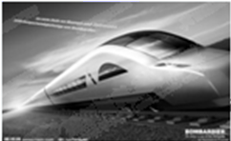
A．新型交通工具的革新使城市化进程加快
B．中国的经济版图彻底地突破了地域界限
C．人们的竞争意识和市场意识正逐步形成
D．改革开放以来区域性经济联系日益密切
18．中国高铁技术的快速发展世界瞩目。下列对中国高速铁路迅速发展的原因叙述正确的有
①坚持对外开放政策，积极吸收引进西方先进技术成果
②努力自主创新，抢占市场先机
③逐步建立社会主义市场经济体制，增强企业竞争力、生命力
④改革开放新时期的经济体制改革激发了企业职工的积极性
A．①②③ B．①②④ C．②③④ D．①②③④
19．“20世纪六七十年代，我国的汽车工业是以载货车为主，对轿车缺乏应有的重视，这使得我国的轿车工业技术水平长期处于极为幼稚的状态。”但有人认为其实当时的汽车工业结构是与当时我国的国情基本适应的。与之适应的国情主要是
A．我国汽车工业技术落后 B．我国采取优先发展重工业的方针
C．人民生活水平普遍较低 D．我国基本是一个农业国家
20．下表是根据《北京市2017年国民经济和社会发展统计公报》编制的2017年北京公共交通数据表。下列说法正确的是
 | 运营线路 | 运营车辆 | 运营线路长度 | 全年客运总量
公共电汽车 | 881条 | 24131辆 | 19299千米 | 33.3亿人次
轨道交通 | 22条 | 5210辆 | 609千米 | 37.8亿人次

A．公共电汽车是北京市民最主要的交通工具
B．北京交通工具种类不能满足市民出行需求
C．城市公共交通的发展为人们在市内通行提供方便
D．轨道交通因价格低廉吸引了市民乘坐
21．2017年7月，港珠澳大桥主体工程全线贯通，一桥飞架三地，碧海终成通途，粤港澳大湾区半小时经济圈成形。在政府的主导下，大桥建造历时9年，在技术、装备、科研等领域多有突破，创造了多个世界之最。该大桥的建造
①是“一国两制”实践的新模式 ②推动了改革开放的深化
③说明我国桥梁建设水平世界领先 ④大大便利了人们的生活
A．①②④ B．②③ C．①②③ D．①④
22．到2018年末，全国铁路拥有机车2.1万台，是1949年的5.3倍；民用汽车保有量2.3亿辆，是1949年的4564.1倍；民用飞机由1985年的404架增至2018年的6134架；水上运输船舶13.7万艘，是1950年的30.3倍。以上数据表明
A．交通运输服务体系逐渐完善 B．交通运输量大幅增加
C．我国的交通运输业发展迅速 D．交通运输网络化布局
23．下表是根据《北京市2017年国民经济和社会发展统计公报》编制的2017年北京公共交通数据表。下列说法正确的是
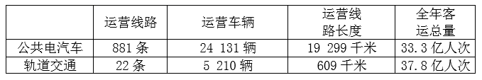
A．公共电汽车是北京市民最主要的交通工具
B．北京交通工具种类不能满足市民出行需求
C．城市公共交通的发展为人们在市内通行提供方便
D．轨道交通因价格低廉吸引了市民乘坐
24．对比分析如图，下列说法正确的是
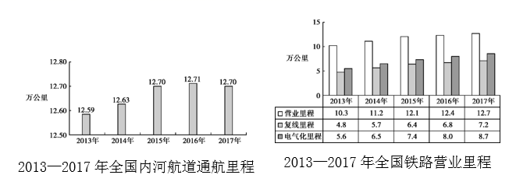
A．航运成为我国第二大运输方式 B．我国内河航运发展停滞
C．铁路营业里程稳步增长 D．中国船业技术有待提高

二、材料分析题（52分）
25．城市交通工具的发展史是与城市发展史密切相关的。阅读材料，完成下列要求。
材料 沈阳市公交发展历程表
时间 | 历程
1907年 | 日本财团大仓祖把马拉铁道引至沈阳，是沈阳市公共交通客运的先驱，共在沈阳运营18年。
1925年 | 奉天市政公所修筑有轨电车正式通车，8辆有轨电车全部从德国购进。
解放初 | 沈阳市的客运十分落后，市内仅存6条有轨电车线路和30台有轨电车。
1957年 | 电车线路达到7条，总长度57.6公里，营运车辆183台，其中有轨电车.143辆，无轨电车40辆。
1958年 | 至1958年，沈阳已有国产有轨电车170辆，居全国前列。
1975年 | 1951年，沈阳开始创办无轨电车运输，到1975年，无轨电车达到264辆。
1984年 | 全市公共交通共有线路48条，电汽车1042辆。
1990年 | 沈阳市公共交通联营公司成立，在国营公交空白区陆续开辟公交联营线路。
1995年 | 开通无人售票线路，新型中高档无人售票车和双层客车大量投入使用。
1999年 | 无轨电车全部退役，由“福莱西宝、黄海、沈飞、华龙”四种车型545台汽车所取代。“电改汽”使沈阳公交事业的发展出现了历史性的转变。
2000年至今 | 面对日趋恶化的交通环境，沈阳市开始大力发展公共交通事业，新增公交车2250台，使全市大公交车辆达到4357台，大公交线路达到119条。
——摘编自百度文库《沈阳公交发展与历史》
（1）根据材料，概括沈阳市城市公交发展的特点。
（2）根据材料并结合所学知识，说明沈阳市城市公交发展的影响。
26．阅读下列材料，回答问题。
材料一 一八七八年，唐廷枢开办开平煤矿时，为了解决运输问题，建议修筑开平至北塘的铁路，由于李鸿章的支持而获批准。旋因守旧派的反对，清政府又收回成命。唐廷枢被迫改为开挖运河，由于开挖运河失败，再获批准。一八八一年六月，在英人金达指导下，铁路终于通车。
但守旧派又群起攻击，清政府进以“震动皇陵”、“伤害庄稼’为由下令查禁，经李鸿章多方努力，铁路才得以保留。修一条九公里长的铁路，竟然几起几落，中国铁路产生之艰难，实难想象。
——摘编自李开第《论中国近代铁路建设的几个问题》
材料二 2019年中国高铁总里程突破3万公里，是世界上高速铁路运营里程最长、运营最繁忙的国家。中国高铁行业的技术创新，带动了关联产业的发展，提升了中国产业的全球竞争力，优化了出口贸易结构。中国高铁“走出去”，使中国进入“新陆权”时代，由此必然带来世界海权与陆权格局的变迁，从而产生巨大的地缘政治效应，同时还推动了沿线国家在核心价值同一性的基础上，充分尊重各国各民族文化的差异性，形成彼此尊重、交融、互相学习的“朋友圈”与“文化圈’。
——摘编自徐飞《中国高铁的全球战略价值》
（1）根据材料一并结合所学知识，说明近代中国铁路修建艰难的原因。
（2）综合以上材料，简析中国高铁迅速发展的意义。

27．阅读材料，完成下列要求。
材料 铁路发展大事简表
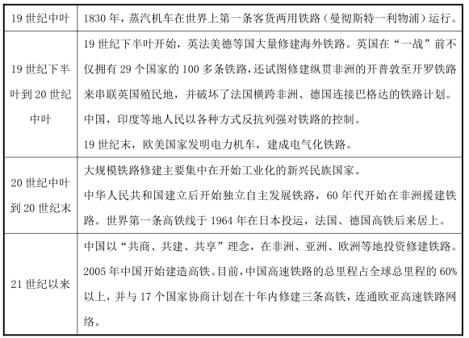
——摘编自钟准《铁路改变世界》等
从材料中提取两条或两条以上信息，拟定一个论题，并就所拟论题进行简要阐述。（要求：明确写出所拟论题，阐述须有史实依据）
参考答案
1．A
【详解】
由图表可以看出1901年、1908年、第一次世界大战前这三个时间点汽车业工人人数由1773人到12430人再到5万多人，呈直线上升趋势，说明德国无产阶级力量上升；德国汽车的年产量由884辆到5547辆再到2万辆，也呈直线上升趋势，说明工业化生产能力增强。综上，可知汽车工业成为新的经济增长点，故A项正确；仅仅就汽车产业来看，无法得出德国正在进行充分的战争准备的结论，故排除B项；政府全面干预经济是在第二次世界大战后，时间与题干不符，故排除C项；材料未涉及轻重工业的比例问题，故排除D项。
2．C
【详解】
据表1数据可知，美国的铁路公里数增长迅速，远超其他地区，可推知美国在19世纪末工业化进程大大加快，故选C项；据所学工业革命的知识可知，19世纪末，英国并未丧失世界工厂地位，排除A项；仅从这一时期的铁路公里数，无法看出资本主义世界市场的发展情况，排除B项；经济全球化指的是世界经济联系的加强，仅从铁路公里数无法看出其是否发展迅猛，排除D项。
3．C
【详解】
技术与管理方式的革新使得T型车的生产成本下降，因此T型车的价格下降，C项正确；A项是对材料的错误解读，排除；第二次工业革命出现的新式交通工具是汽车和飞机，飞机在当时还不足以对汽车造成冲击，排除B项；D项明显不符合史实，苏联刚刚建立，工业基础还比较薄弱，排除。
4．B
【详解】
高速公路限速节省了石油，也降低了交通事故数量，而且美国设计师设计可以使能源再利用的建筑物，以及电动车研发，题干所列的事项的共同点是能源问题，即正是由于能源危机促使社会变革，B正确；A逻辑关系不成立，科技革命是生产力发展的结果而非能源危机导致，排除；题干涉及的是石油消耗量的减少而非高效利用，排除C；题干无法体现民众的追求，排除D。
5．A
【详解】
根据表格可知，近代以来世界交通工具不断更新，运输速度加快，有利于缩短人们交流的空间距离，推动世界经济文化交流，故A项正确；题干并未体现科技发展对社会变革的作用，排除B项；题干信息仅反映运输速度对距离的影响，并未体现人们的物质需求，排除C项；科学技术与生产的产逐渐结合是科技革命发展的趋势之一，与题干无关，排除D项。
6．C
【详解】
根据图片分析，虚线所代表的交通工具出现于1900年以后，应为第二次工业革命的成果，轮船、火车是第一次工业革命的交通工具，排除A、B；结合材料中的时间是第二次工业革命时期和速度可以判断是汽车，故C项正确；飞机虽属于第二次工业革命时期的发明，但是发展速度明显不符史实，故D项错误。
7．A
【详解】
根据“父者日间可乘以外出办公，晚间及星期日其子女亦可乘之。既可御冬季之寒风，又可遮夏季之烈”可知，当时乘车外出办公、假日家庭出行现象存在，说明汽车作为新式交通工具，对社会生活产生了影响，A正确；广告语的目的是销售，无法说明当时汽车工业的成就，排除B；C中的“普遍”表述不符合近代中国社会的史实，排除；民国十三年尚处于北洋军阀统治时期，而非南京国民政府统治时期，排除D。
8．C
【详解】
1870-1900年美洲铁路公里数迅速增长，甚至超过欧洲，反映出第二次工业革命时期，美国工业化进程的大大加快，C项正确；19世纪后期世界各大洲的铁路公里数的增长速度不平衡，不能说明英国丧失了“世界工厂”地位，A项错误；根据世界各地铁路公里数的增长情况，不能得出资本主义“世界市场”形成或“经济全球化的发展迅猛”的结论，BD两项错误。
9．B
【详解】
根据材料“截至1911年，初步建成以北京为枢纽的京奉京汉京张津浦四条官办铁路干线，以及华北的正太等官商所办各线，总长约达9292公里”可知形成以北京为中心的铁路干线，奠定了近代铁路网的基本格局，故选B；材料主旨是清廷主张修建自己的铁路，A不符合材料主旨，排除；自然经济的解体与列强入侵有关，不符合题意，排除C；洋务运动结束于1895年，与材料时间不符，排除D。
10．A
【详解】
根据题干材料信息“这是中国第--条国际标准轨距铁路”并结合所学知识可知，该信息所处时代特征是中国近代化事业发展，交通运输近代化也在发展，A项正确；材料没有体现出近代化与传统观念的融合，排除B；近代中国没有实现矿业自主，排除C；当时社会核心价值观仍是传统伦理纲常，材料没有体现其变化，排除D项。
11．D
【详解】
依据表格中“邮政开始用汽车取代马拉邮车”“上海、汉口邮政开始自备邮艇运送邮件”说明交通工具进步促进邮政事业发展，故D正确。材料无法显示是民族经济发展的结果，故A错误。“邮政业务仅限于中心城市”用词绝对，当时城镇乡村也有涉及，故B错误。材料中没有体现出“邮局邮路开始脱离海关控制”的信息，故C错误。
12．B
【详解】
据材料“潭埠势必永远成废”，“数百年祖宗营业，一旦归于无何有之乡，万众能不寒心！”及“最终结果，湘潭隔江与铁路相望，距其15公里的株洲则因铁路通车走向兴盛”可知，株洲则因铁路通车走向兴盛，而湘潭隔江与铁路相望而衰落，因此新式交通影响地方兴衰，B正确；据材料反映的是铁路修建影响城市的兴起与衰落，没有涉及改变南北经济格局，A错误；材料没有反映列强通过路权蚕食掠夺，C错误；材料没有反映地方绅商掀起保路运动，D错误。
13．C
【详解】
根据材料“请看欧美列强由人力车而马车，由马车而脚踏车而汽车、电车，愈来愈省时间，有利于农工商学各界”可以看出公共交通有利于提高效率，促进事业发展，C选项符合题意。上海公共汽车公司打广告是为了宣传自身企业，而不是指引人们正确看待西方文明，A选项排除。B项材料只是这家公司的广告，并没有说明实际效果，排除。材料是一种商业行为，看不出对西方文明的盲目崇拜，D选项排除。
14．B
【详解】
材料中国民政府“迫于美国的压力，把靠左通行改为靠右通行”，体现出美国交通意志强加于中国的特点，说明中国近代交通变革带有殖民主义色彩，故B项正确。材料中交通规则改变是美国强制行为，不是国人主动学习，故A项错误。“英法联军在中国制定”说明应该是第二次鸦片战争时期，故C项错误。材料中《城市交通规则》制定不能说明近代交通规则发生根本变化，故D项错误。
15．A
【详解】
从材料反映的中国留学生为中国航空事业发展所做的贡献来看，说明留学生是促进中国航空业发展的重要力量。故答案为A项。B项说法绝对，材料没有反映，排除；材料信息反映的是留学生在中国航空事业发展中的作用，没有涉及中国航空工业近代化起步比较晚，不能反映近代中国的航空工业技术力量雄厚，排除C、D项。
16．D
【分析】
【详解】
根据“大众汽车厂好像是在一个孤岛上生产……（它）既可能是成功的史篇，也可能是失败的研究报告”可知，中国工业发展未融入世界潮流，D正确；A材料无法体现，排除；1985年已经改革开放了，B错误；90年代开发和开放浦东，时间不符合题意，C错误。
17．D
【详解】
材料反映了高铁的运营，串起东北四大城市，促进了“东北同城”的开启。表明地区间联系在不断加强。故选D项；材料显示了东北四城的联系加强，故A项的“城市化”，B项中“中国经济版图彻底突破”不符合材料内容；C项与材料无关。
18．D
【详解】
中国高速铁路迅速发展主要与中国改革开放以来积极吸收引进西方先进技术成果有关，故①正确；同时中国通过不断科技创新，抢占了市场的先机，故②正确；21世纪初中国建立了社会主义市场经济体制，有利于增强企业的竞争力，故③正确；改革开放以来经济体制不断改革促进了职工积极性，导致高铁建设的热情高涨，故④正确，选择D项符合题意；排除ABC。
19．C
【详解】
轿车生产滞后主要是基于我国人民生活水平较低的国情考虑，也就是需求不足，故C项正确；ABD项不是主要原因，故排除。
20．C
【详解】
根据材料并结合所学可知，公共汽车、电车、地铁等主要城市公共交通的发展为人们在市内通行提供了方便，故C项正确；表格显示在全年客运总量中轨道交通总量高于公共电汽车总量，故A项错误；材料无法体现“北京交通工具种类不能满足市民出行需求”，故B项错误；材料中没有对比公共电汽车和轨道交通的价格，无法得出轨道交通价格低廉的结论，故D项错误。
21．A
【详解】
我国在香港、澳门实行“一国两制”，港珠澳大桥密切了港澳与内地的联系，是对“一国两制”新模式的探索和实践，①正确；珠海是我国第一批特区之一，大湾区积累了丰富的改革开放经验，大桥的建造，整合了内地与港澳的资源，有利于更好地改革开放，②正确；虽然大桥创造了多个世界之最，但不能据此得出我国桥梁建设水平世界领先，③错误；半小时经济圈成形，便利了人们的经济生活来往，④正确。故选A项，排除BCD。
22．C
【详解】
据材料可知，1949年到2018年，陆海空交通工具的数量剧增，说明我国交通运输业发展迅速，C项正确；由材料不能得出交通运输服务体系的完善，排除A项；材料说明的是交通运输工具数量的增多，而不是强调“交通运输量大幅增加”，B项错误；D项与材料无关。
23．C
【详解】
根据材料并结合所学可知，公共汽车、电车、地铁等主要城市公共交通的发展为人们在市内通行提供了方便，故C项正确；表格显示在全年客运总量中轨道交通总量高于公共电汽车总量，故A项错误；材料无法体现“北京交通工具种类不能满足市民出行需求”，故B项错误；材料中没有对比公共电汽车和轨道交通的价格，无法得出轨道交通价格低廉的结论，故D项错误。
24．C
【详解】
根据材料中的数据可以看出，我国铁路营业里程稳步增长，C项正确；从表格信息不能得出“航运成为我国第二大运输方式”“中国船业技术有待提高”的结论，排除A、D两项；B项“发展停滞”表述错误，排除B项。
25．（1）特点：公交车从有轨到无轨；公交车数量不断增加：公交线路和里程不断增加；由外国创办到本国自主经营；由使用外国车到使用国产车；公交车技术水平不断提高；私人逐渐参与公交运营；新中国成立后发展迅速
（2）影响：便利了市民的生活和工作；适应了城市人口不断增加的需要；有利于沈阳的城市规划建设；有利于促进城市经济的繁荣；一定程度上缓解日趋恶化的交通环境。
【详解】
（1）特点：根据材料中“1925年奉天市政公所修筑有轨电车正式通车”“1951年沈阳开始创办无轨电车运输”可知，公交车从有轨到无轨；根据“解放初市内仅存6条有轨电车线路和30台有轨电车”“2000年新增公交车2250台，使全市大公交车辆达到4357台，大公交线路达到119条”可得出，公交车数量不断增加，公交线路和里程不断增加；根据“1907年日本财团大仓祖把马拉铁道引至沈阳”“1925年奉天市政公所修筑有轨电车正式通车”可知，由外国创办到本国自主经营；根据“1925年8辆有轨电车全部从德国购进”“1958年，沈阳已有国产有轨电车170辆”可知，由使用外国车到使用国产车；综合“1990年沈阳市公共交通联营公司成立，在国营公交空白区陆续开辟公交联营线路”“1995年开通无人售票线路，新型中高档无人售票车和双层客车大量投入使用”“1999年无轨电车全部退役……‘电改汽’使沈阳公交事业的发展出现了历史性的转变”等信息可得出，新中国成立后公交车技术水平不断提高，私人逐渐参与公交运营，公交事业发展迅速。
（2）影响：综合材料中“面对日趋恶化的交通环境，沈阳市开始大力发展公共交通事业”等信息，结合所学知识，运用唯物史观，从经济、社会、生活和城市化等方面分析可知，沈阳市城市公交事业的发展，便利了市民的生活和工作，适应了城市人口不断增加的需要，有利于沈阳的城市规划建设，有利于促进城市经济的繁荣，一定程度上缓解日趋恶化的交通环境。
26．（1）顽周派的阻挠：缺少政府的支持；技术依赖西方；封建思想的阻碍。
（2）促进人口流通，刺激经济发展；带动产业升级，优化出口结构；推动世界格局改变，提升地缘政治影响力；推动各国合作交融，有利于构建人类命运共同体
【详解】
（1）据材料“旋因守旧派的反对，清政府又收回成命”可得出顽周派的阻挠和缺少政府的支持；据材料“在英人金达指导下，铁路终于通车”可得出技术依赖西方，铁路修建艰难；据材料“清政府进以‘震动皇陵’、‘伤害庄稼’为由下令查禁”可得出封建思想的阻碍。
（2）据材料“世界上高速铁路运营里程最长、运营最繁忙的国家”结合所学知识可知，高铁的迅速发展促进人口流通，刺激经济发展；据材料“带动了关联产业的发展，提升了中国产业的全球竞争力，优化了出口贸易结构”可得出带动产业升级，优化出口结构；据材料“必然带来世界海权与陆权格局的变迁，从而产生巨大的地缘政治效应”可得出推动世界格局改变，提升地缘政治影响力；据材料“形成彼此尊重、交融、互相学习的‘朋友圈’与‘文化圈’”可得出推动各国合作交融，有利于构建人类命运共同体。
27．示例1：论题：科学技术的进步与铁路运输。
工业革命时期，蒸汽机的改良和应用，有力地推动了交通运输工具的改进，蒸汽机车率先在英国出现并运行。第二次工业革命时期，电力的广泛应用，电动机的发明对交通领域的发展产生了巨大影响。19世纪末，欧美国家建成电气化铁路，大大提高运输效率。这表明科学技术的进步推动了铁路运输业的发展。
示例2：论题:：铁路技术的输出与全球观。19世纪下半叶，英德等国将殖民地半殖民地国家作为原料产地和商品倾销地,他们在亚洲、非洲等地区大量修建铁路，掠夺殖民地半殖地财富以满足本国经济发展的需要，遭到当地人民的反抗；21 世纪以来，中国本着“人类命运共同体”的理念在非洲、亚洲和欧洲等地区大量修建铁路，在谋求本国发展的同时促进各国共同发展。这表明，不同的全球观理念下，铁路技术的输出对世界的影响截然不同。
【详解】
本题属于小论文形式的考试题。首先依据材料等结合所学知识归纳出论点，然后结合所学知识进行论证。依据材料可知，铁路运输业的发展与科技发展关系密切，可得出“科学技术的进步与铁路运输”的论题；依据材料“共商、共建、共享”理念，在非洲、亚洲、欧洲等地投资修建铁路”可得出“铁路技术的输出与全球观"的论点等等。就观点“科学技术的进步与铁路运输”并结合所学知识从工业革命时期期间蒸汽机的改良和应用，有力地推动了交通运输工具的改进以及第二次工业革命时期，电力的广泛应用，电动机发明对交通领域的发展产生了巨大影响分析论证

